Приложение А Сценарии использования системы
Сценарии разработаны на основе описания кейса и реестра стейкхолдеров (таблица 2); в скобках указаны обеспечивающие требования.
А.1 Диаграмма вариантов использования
Диаграмма вариантов использования (UML) приведена на рисунке 10. Прямоугольник обозначает границу системы; сплошные фигуры – пользователи системы, пунктирные – внешние системы; эллипсы – варианты использования. Основные варианты соответствуют сценариям UC-01–UC-05 (таблицы А.3–А.7).
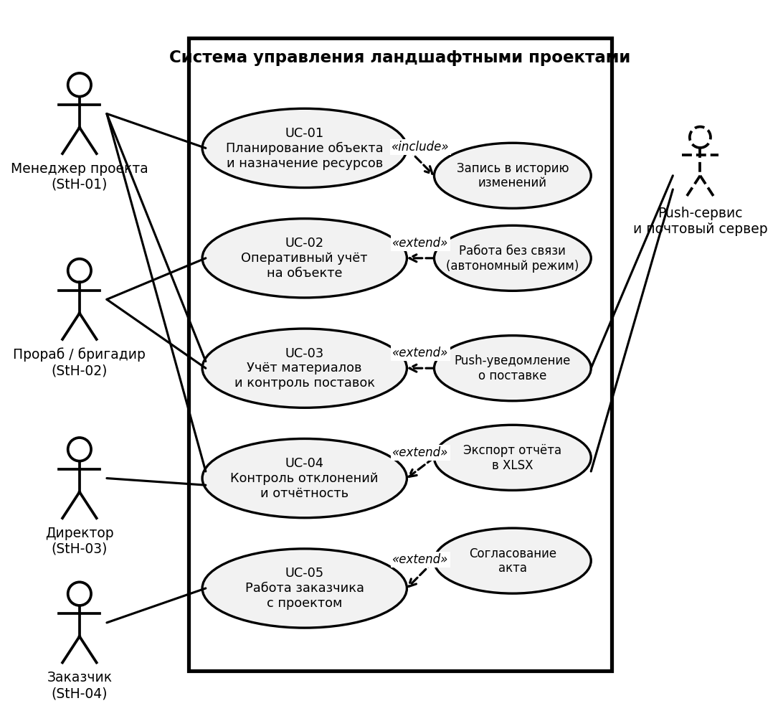
Рисунок 10 – Диаграмма вариантов использования системы
А.2 Описание диаграммы
Акторы диаграммы и их связь с вариантами использования приведены в таблице А.1.
Таблица А.1 – Акторы диаграммы вариантов использования
Актор | Тип | Участие в вариантах использования
Менеджер проекта (StH-01) | Пользователь системы | UC-01 – создаёт объект, загружает смету, формирует график, задачи и назначения; UC-03 – создаёт заявки и поставки; UC-04 – контролирует отклонения, корректирует прогноз, формирует отчёты
Прораб / бригадир (StH-02) | Пользователь системы (мобильный интерфейс) | UC-02 – просматривает задачи, вносит объёмы, отметки выхода и фотоотчёты, в том числе без связи; UC-03 – получает уведомление о поставке и подтверждает приёмку. Денежные показатели недоступны
Директор (StH-03) | Пользователь с ограниченными правами | UC-04 – только просмотр: сводная панель, выплаты по фактическим объёмам, отчёты. Изменение данных недоступно
Заказчик (StH-04) | Пользователь с ограниченным доступом | UC-05 – просматривает статус работ, фотоархив и историю изменений, согласует акты; доступны данные только его объекта
Push-сервис и почтовый сервер | Внешняя система | UC-03, UC-04 – доставляют пользователям уведомления о сбоях поставок, отклонениях и отмене выхода на смену

Отношения на диаграмме приведены в таблице А.2.
Таблица А.2 – Отношения на диаграмме вариантов использования
Отношение | Между элементами | Смысл
Ассоциация | Актор – вариант использования | Актор участвует в сценарии: инициирует его, получает результат или принимает данные
«include» | UC-01 → Запись в историю изменений | Запись выполняется всегда при сохранении изменений объекта, графика и назначений (шаг 9 сценария UC-01)
«extend» | Работа без связи (автономный режим) → UC-02 | Выполняется только при отсутствии связи с сервером (шаги 7–8 сценария UC-02)
«extend» | Push-уведомление о поставке → UC-03 | Выполняется за 2 часа до расчётного времени прибытия машины (шаг 4 сценария UC-03)
«extend» | Экспорт отчёта в XLSX → UC-04 | Выбор формата XLSX вместо PDF по усмотрению пользователя (шаг 7 сценария UC-04)
«extend» | Согласование акта → UC-05 | Выполняется, если по объекту сформирован промежуточный акт (шаг 4 сценария UC-05)

Аутентификация пользователя (FR-01, FR-02) – шаг 1 сценариев UC-01, UC-02, UC-04 и UC-05 и общее предусловие UC-03; на диаграмме не показана для сохранения читаемости.
А.3 Диаграммы вариантов использования и описания сценариев
Для каждого сценария ниже приведена диаграмма вариантов использования (UML use case diagram) и таблица с полным текстовым описанием сценария. Сплошная фигура – пользователь, пунктирная – внешняя система; эллипс – вариант использования; номера А1, А2 … в таблице соответствуют альтернативным потокам.
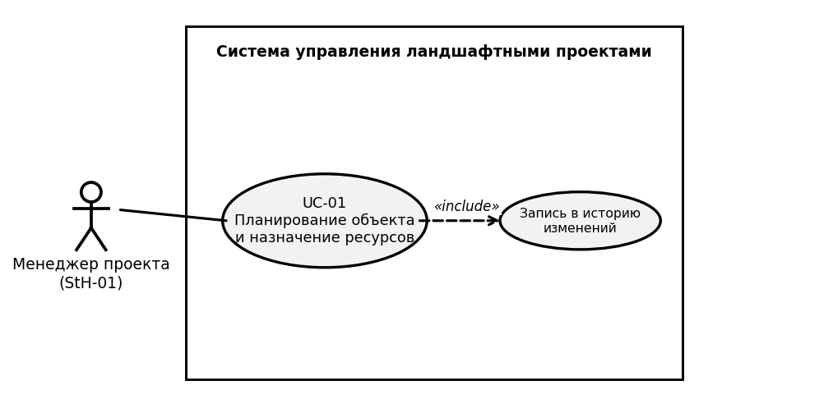
Рисунок 11 – Диаграмма вариантов использования для UC-01
Таблица А.3 – Сценарий UC-01. Планирование объекта и назначение ресурсов
Идентификатор и наименование | UC-01. Планирование объекта и назначение ресурсов
Основной актор | Менеджер проекта (StH-01)
Предусловие | Менеджер проекта зарегистрирован; справочники видов работ, единиц измерения, рабочих и спецтехники заполнены; смета объекта подготовлена в формате XLSX.
Основной поток событий | 1. Менеджер входит в систему; система проверяет учётную запись и права доступа по роли. (FR-01, FR-02)  2. Менеджер создаёт объект: название, адрес, контакты заказчика, плановые сроки и бюджет. (FR-03)  3. Менеджер загружает смету из файла XLSX или вводит позиции вручную: виды работ, плановые объёмы, стоимость. (FR-04)  4. Менеджер формирует график работ по объекту с этапами, плановыми объёмами и сроками. (FR-05)  5. Менеджер формирует ежедневные задачи и назначает исполнителей. (FR-06)  6. Система проверяет загрузку бригад на выбранные даты и предупреждает о перегрузке или простое. (FR-08)  7. Менеджер закрепляет собственную или арендованную спецтехнику за участком. (FR-09)  8. Система проверяет плановые работы на соответствие экологическим ограничениям и предупреждает о работах в запрещённые часы. (FR-27)  9. Система записывает изменения в историю проекта с указанием автора и времени. (FR-25)
Альтернативные потоки | А1. Шаг 1. Пользователь без нужной роли пытается открыть раздел: доступ запрещается (FR-02).  А2. Шаг 3. Файл XLSX имеет неверный формат: выводится сообщение об ошибке, позиции можно ввести вручную (FR-04).  А3. Шаг 6. Бригада перегружена: выводится предупреждение; менеджер меняет назначение или подтверждает его (FR-08, CON-01).  А4. Шаг 7. Техника занята на другом участке: назначение возможно только после подтверждения менеджера (FR-09).  А5. Шаг 8. Работа запланирована в запрещённые часы: выводится предупреждение; график меняет только менеджер (FR-27, CON-01).
Постусловие | Объект, смета, график, ежедневные задачи и назначения сохранены; изменения зафиксированы в истории проекта.
Специальные требования | NFR-09, NFR-11, NFR-15, CON-01, CON-03.

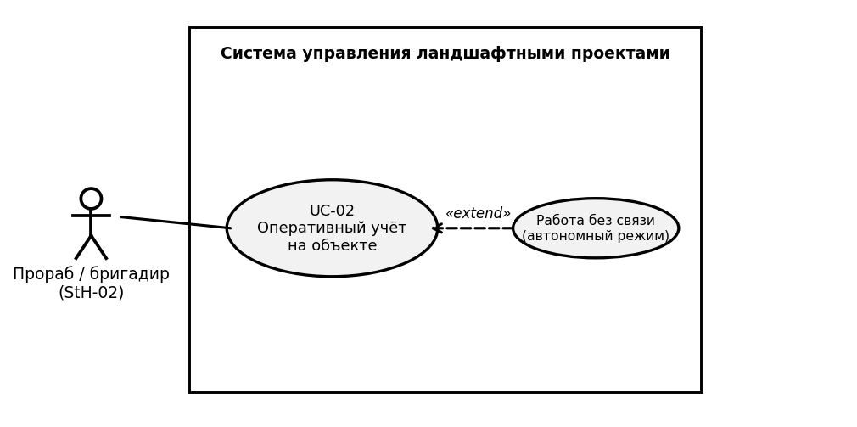
Рисунок 12 – Диаграмма вариантов использования для UC-02
Таблица А.4 – Сценарий UC-02. Оперативный учёт на объекте
Идентификатор и наименование | UC-02. Оперативный учёт на объекте
Основной актор | Прораб / бригадир (StH-02)
Предусловие | Прораб зарегистрирован и назначен на объект; на день сформированы задачи; чертежи объекта загружены; у прораба есть смартфон или планшет с камерой и браузером.
Основной поток событий | 1. Прораб входит в мобильный интерфейс; система открывает доступ только к назначенному объекту и скрывает денежные показатели. (FR-01, FR-02)  2. Система отображает список задач на день для бригады и список рабочих, назначенных на объект. (FR-12)  3. Прораб открывает проектную документацию и чертежи объекта. (FR-16)  4. Прораб вносит фактически выполненный объём по задаче; система пересчитывает прогнозную дату завершения. (FR-13, FR-07)  5. Прораб отмечает выход бригады на смену. (FR-13)  6. Прораб прикрепляет к задаче до 10 фотографий из камеры устройства. (FR-15)  7. Прораб сохраняет данные; при отсутствии связи они сохраняются на устройстве. (FR-14)  8. После восстановления связи система синхронизирует данные не более чем за 60 секунд. (FR-14)
Альтернативные потоки | А1. Шаг 7. Связь с сервером отсутствует: данные хранятся на устройстве до синхронизации; задачи дня и ранее загруженные чертежи остаются доступными (FR-14, NFR-13).  А2. Шаг 8. Синхронизация завершилась ошибкой: данные остаются на устройстве, ошибка фиксируется в журнале и отображается менеджеру (FR-14, FR-25).  А3. Шаг 1. Прораб пытается открыть разделы с денежными показателями или чужой объект: доступ запрещается (FR-02, NFR-10, CON-03).
Постусловие | Объёмы, отметка выхода и фотографии сохранены на сервере (или на устройстве до синхронизации); прогноз завершения пересчитан.
Специальные требования | NFR-01, NFR-02, NFR-04, NFR-13, NFR-14, NFR-15.

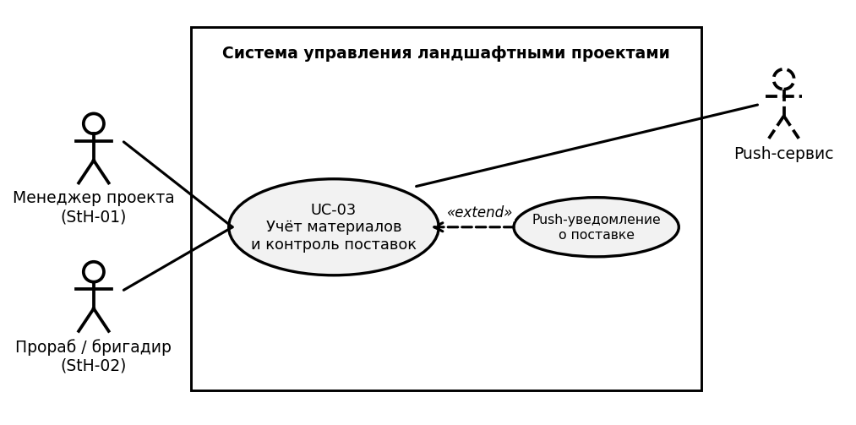
Рисунок 13 – Диаграмма вариантов использования для UC-03
Таблица А.5 – Сценарий UC-03. Учёт материалов и контроль поставок
Идентификатор и наименование | UC-03. Учёт материалов и контроль поставок
Основной актор | Менеджер проекта (StH-01); вторичные участники: прораб / бригадир (StH-02), push-сервис и почтовый сервер
Предусловие | Менеджер и прораб аутентифицированы; объект и потребность в материалах заведены; каналы уведомлений настроены.
Основной поток событий | 1. Менеджер создаёт заявку на материал с указанием объекта, количества и ожидаемой даты. (FR-10)  2. Система показывает общую потребность, заказанное и полученное по всем объектам для закупки оптовыми партиями. (FR-10)  3. Менеджер создаёт поставку: наименование, дата и время прибытия, номер машины. (FR-11)  4. За 2 часа до расчётного времени прибытия машины система отправляет прорабу push-уведомление. (FR-11, FR-26, NFR-16)  5. При задержке поставки система присваивает статус «задержка» и уведомляет менеджера и прораба. (FR-26)  6. Прораб подтверждает приёмку материалов на месте; статус заявки меняется на «принята», потребность пересчитывается. (FR-10)  7. Система записывает изменения статусов в историю проекта. (FR-25)
Альтернативные потоки | А1. Шаг 4. Канал уведомлений недоступен: уведомление отображается в интерфейсе, передача повторяется не менее 3 раз с интервалом 60 секунд, сбой фиксируется в журнале (NFR-07, FR-25).  А2. Шаг 6. Принято меньше заявленного: фиксируется фактически принятое количество, остаток сохраняется в потребности (FR-10).
Постусловие | Статусы заявки и поставки актуальны; уведомления доставлены или сбой зафиксирован в журнале.
Специальные требования | NFR-07, NFR-09, NFR-15, NFR-16.

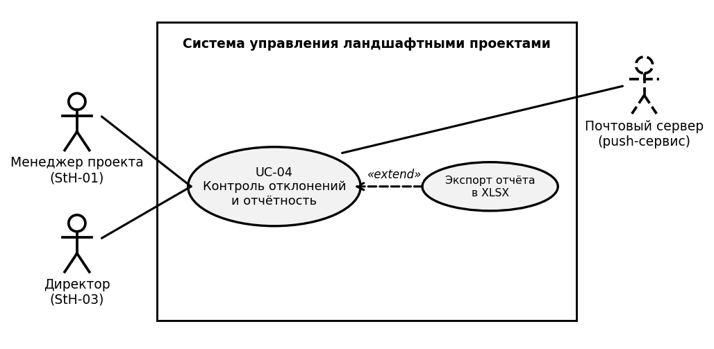
Рисунок 14 – Диаграмма вариантов использования для UC-04
Таблица А.6 – Сценарий UC-04. Контроль отклонений и отчётность
Идентификатор и наименование | UC-04. Контроль отклонений и отчётность
Основной актор | Менеджер проекта (StH-01); вторичные участники: директор (StH-03, только просмотр), push-сервис и почтовый сервер
Предусловие | По объекту есть смета и внесены фактические объёмы; пользователь аутентифицирован; директор работает в режиме просмотра.
Основной поток событий | 1. Менеджер проекта или директор входит в систему; доступ предоставляется по роли. (FR-01, FR-02)  2. Система сопоставляет плановые и фактические объёмы и затраты по позициям сметы. (FR-19)  3. Система выделяет красным цветом позиции, в которых перерасход превышает плановое значение более чем на 5 %. (FR-20)  4. Менеджер просматривает прогноз окончания и исходные данные расчёта; при необходимости корректирует прогноз вручную. (FR-07, NFR-12)  5. Директор открывает сводную панель: маржинальность проектов, загрузка спецтехники, продуктивность бригад. (FR-22)  6. Директор просматривает выплаты бригадам, рассчитанные по фактически выполненным объёмам. (FR-23)  7. Менеджер формирует отчёт в формате PDF или XLSX; сводный PDF-отчёт формируется не более чем за 10 секунд. (FR-21, NFR-02)  8. Система уведомляет менеджера и директора об отклонениях от графика и бюджета. (FR-26)
Альтернативные потоки | А1. Шаг 2. Фактические объёмы не внесены: отклонение не рассчитывается, позиция отмечается как «без факта» (FR-19, FR-13).  А2. Шаги 5–6. Директор пытается изменить данные: действие недоступно, интерфейс работает только на просмотр (FR-02).  А3. Шаг 7. За выбранный период нет данных: отчёт формируется с пометкой об отсутствии данных (FR-21).
Постусловие | Отклонения выявлены, отчёт сформирован; ручная корректировка прогноза (если была) записана в историю проекта.
Специальные требования | NFR-01, NFR-02, NFR-03, NFR-10, NFR-12.

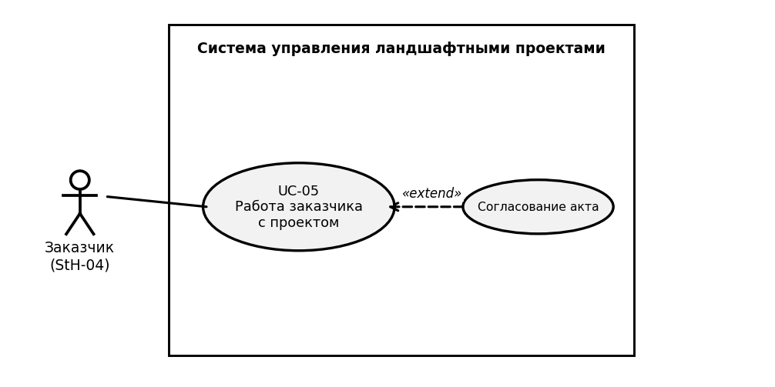
Рисунок 15 – Диаграмма вариантов использования для UC-05
Таблица А.7 – Сценарий UC-05. Работа заказчика с проектом
Идентификатор и наименование | UC-05. Работа заказчика с проектом
Основной актор | Заказчик (StH-04)
Предусловие | Заказчик зарегистрирован и закреплён за объектом; по объекту ведутся работы; менеджер сформировал промежуточный акт.
Основной поток событий | 1. Заказчик входит в личный кабинет. (FR-01, FR-24)  2. Система отображает статус работ, процент выполнения, плановую и прогнозную даты окончания только по объекту заказчика. (FR-24, FR-02)  3. Заказчик просматривает фотоархив этапов и скрытых инженерных работ (дренаж, полив). (FR-17)  4. Заказчик открывает промежуточный акт выполненных работ и согласует или отклоняет его. (FR-18)  5. Система фиксирует решение с автором, датой и временем в истории изменений проекта; заказчик просматривает историю. (FR-25)  6. Заказчик получает сводный PDF-отчёт с фотофиксацией. (FR-21, NFR-02)
Альтернативные потоки | А1. Шаги 2–3. Заказчик пытается открыть данные чужого объекта: доступ запрещается (CON-03, FR-02).  А2. Шаг 4. Акт отклонён: заказчик указывает причину, решение фиксируется в истории и видно менеджеру (FR-18, FR-25).
Постусловие | Решение заказчика по акту зафиксировано и неизменяемо записано в истории проекта.
Специальные требования | NFR-02, NFR-09, NFR-15, CON-03.

